ТЕХНИЧЕСКОЕ ЗАДАНИЕ
- Изготовление изделия (козел с подставкой, см. фото) размером 8 см. в высоту и пропорциональной шириной. Сначала сигнальный экземпляр, далее партия.
- Материалы фигурки: фигурка из латуни, подставка янтарь (ювелирная смола) или латунь.
- Поверхность фигурки полированная.
- Количество - 150 (сто пятьдесят) штук.
- Срок изготовления партии - конец октября 2026 года.

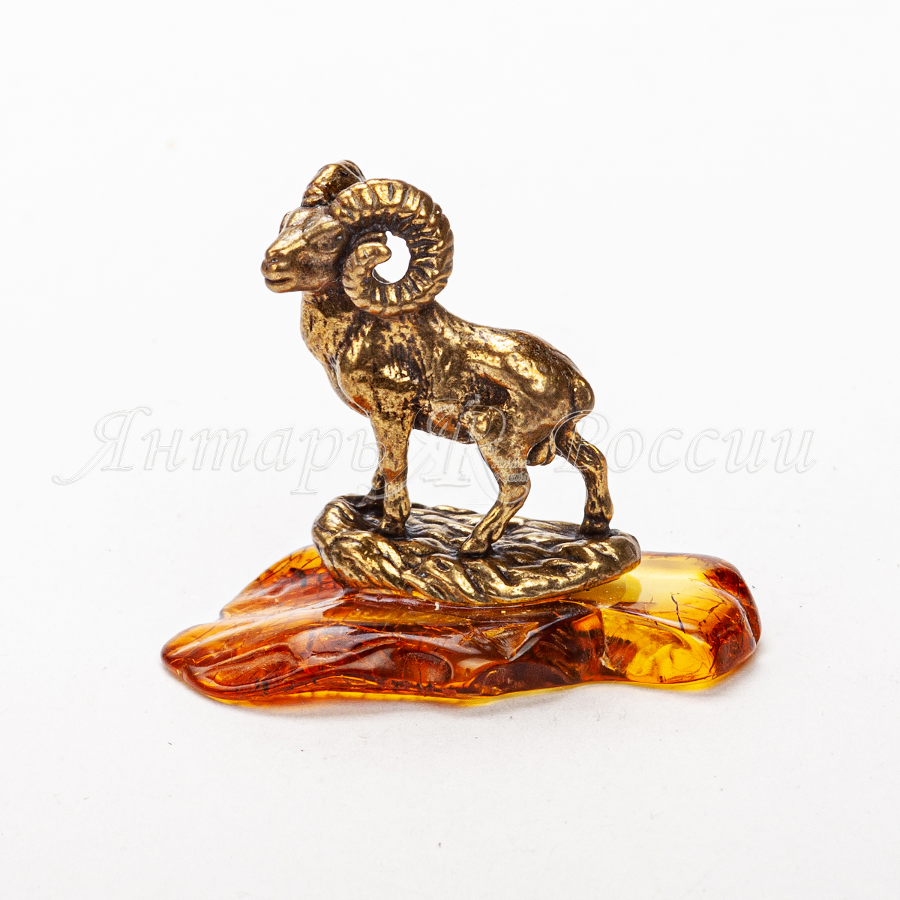

Необходимо КП с указанием стоимости изготовления: дизайн, пробник, собственно партия изделий.

